**合同编号：豫财招标采购-2020-1460**

**（ZDXH2021-1）**

**郑州大学政府采购货物合同**

**甲方： 郑州大学**

**乙方： 郑州海威家具有限公司**

本合同于 **2021**年 **3** 月 **5** 日由甲乙双方按下述条款签署。

在甲方为获得 **郑州大学人才公寓开发与管理中心翰林国际住宅公寓入住高层次人才家具购置项目** 货物和伴随服务实施公开招标情况下，乙方参加了公开招标。通过公开招标，甲方接受了乙方以总金额**人民币（大写）贰佰壹拾捌万零叁佰陆拾元整，RMB￥：2180360.00元**（以下简称“合同价”）的投标。双方以上述事实为基础，签订本合同。

**一、供货范围及分项价格表（详见附件1、附件2）**

1.本合同所指设备详见附件1、附件2，此附件是合同中不可分割的部分。

2.总价中包括设备金额、包装、运输保险费、装卸费、安装及相关材料费、调试费、软件费、检验费、验收、保修及培训所需费用及税金等，甲方不再另行支付任何费用。

**二、质量及技术规格要求**

乙方须按合同要求提供全新设备（包括零部件、附件、备品备件等），设备的质量标准、规格型号、具体配置、数量等符合招标标书要求，其产品为原厂生产，且应达到乙方投标文件及澄清文件中明确的技术标准。

乙方应在本合同生效后7个工作日内向甲方提供安装计划及质量控制规范；并 按甲方要求时间进驻安装现场；所有设备运送到甲方指定地点后，双方在 7 日内共同验收并签署验收意见。如甲方无正当理由，不得拒绝接收；在安装调试过程中，甲方有权采取适当的方式对乙方产品质量标准、规格型号、具体配置、数量以及安装质量和进度等进行检查。甲方如果发现乙方所供设备不符合合同约定，甲方有权单方解除合同，由此产生的一切费用由乙方承担。

1. **包装与运输**

设备交付使用前发生的所有与设备相关的运输、安装及安全保障事项等均由乙方负责；设备包装应符合抗震、防潮、防冻、防锈以及长途运输等要求，对由于包装不当或防护措施不力而导致的商品损坏、损失、腐蚀等损失均由乙方承担；在设备交付使用前所发生的所有与设备相关的经济纠纷及法律责任均与甲方无关。

**四、质保期与售后服务（详见附件3）**

1.所有设备免费质保期为 **5** 年（自验收合格并交付给甲方之日起计算），终身维护、维修。

2.在质保期内，因产品质量造成的问题，供货方免费提供配件并现场维修，且所提供的任何零配件必须是其原设备厂家生产的或经其认可的。产品存在质量问题，甲方有权要求乙方换货。要求的备件有：随机备件、保证1年正常使用所需的备件。

3.乙方须提供一年 **2** 次全免费（配件+人力）对产品设备的维护保养。

4.乙方承诺在设备出现故障，自接到甲方报修电话1小时内响应，3小时内到达现场，24小时内解决故障问题。保修期外只收取甲方零配件成本费，其他免费。

5.乙方有责任对甲方相关人员实施免费的现场培训或集中培训措施，保证甲方相关人员能够独立操作、熟练使用、维护和管理有关设备。

6.其它应规定事项。

**五、技术服务**

1.乙方向甲方免费提供标准安装调试及  **20**  人次国内操作培训。

2.乙方向甲方提供设备详细技术、维修及使用资料。

3.软件免费升级和使用。

**六、专利权**

乙方应保证甲方在使用其所提供的产品时免受第三方提出侵犯其专利权、商标权或保护期的起诉。

1. **免税**

1.属于进口产品，用于教学和科研目的的，中标价为免税价格。

2.免税产品应由甲乙双方依据海关的要求签订委托进口代理协议，确认甲乙双方的责任与义务。委托进口代理协议作为本合同的不可分割部分。

3.免税产品通关时乙方必须进行商检，未商检的，造成的损失由乙方承担。

**八、交货时间、地点与方式**

1.供货期：合同签订后45日历天内完成本项目的供货与安装及调试。乙方于 **2021年 4月 19日**之前将货物按甲方要求在甲方指定地点交货、安装、调试完毕，验收合格，并具备使用条件，未经甲方允许每推迟一天，按合同总额的千分之五扣除违约金。

2.乙方负责所供货物包装、运输、安装和调试，并承担所发生的费用；甲方为乙方现场安装提供水、电等便利条件。

3.安装过程中若发生安全事故由乙方承担。

4.乙方安装人员应服从甲方的管理，遵守国家法律法规和学校相关制度，否则一切后果均由乙方承担。

5.货物交付使用前，乙方负责对提供货物进行看管，并承担货物的丢失、损毁等风险。

**九、验收方式**

1.初步验收。甲方按合同所列质量标准、规格型号、技术参数以及数量等在现场验收，并填写初步验收单（详见附件4）。验收时，甲方有权提出采用技术和破坏相结合的方法进行验收。

乙方应向甲方移交所供设备完整的使用说明书、合格证及相关资料。乙方在所有设备（工程）安装调试、软件安装完毕后，开展现场培训，使用户能够独立熟练操作使用仪器或设备，尔后由供需双方共同初步验收；甲乙双方如产生异议，由第三方重新进行验收。如果乙方提供的货物与合同不符，甲方有权拒绝验收，由此所产生的一切费用由乙方承担。

2.正式验收：依据河南省财政厅“《关于加强政府采购合同监督管理工作的通知》豫财购[2010] 24号”文件要求，政府采购合同金额50万元以上的货物采购项目，由使用单位初验合格后，向学校国有资产管理处提出验收申请，由采购单位领导牵头，会同财务、审计、监察、资产管理及专家成立验收专家组进行正式验收。学校验收通过后，才能支付合同款项。

**十、付款方式**

1.本合同总价款（大写）为：**人民币贰佰壹拾捌万零叁佰陆拾元整(小写：￥2180360.00元)** 。

2.付款方式：货物验收合格，经审计后，甲方向乙方支付全部货款的95％即**人民币贰佰零柒万壹仟叁佰肆拾贰元整（小写：￥ 2071342.00 元）**，质保期满后，甲方向乙方支付全部货款的5％即**人民币壹拾万零玖仟零壹拾捌元整（小写：￥ 109018.00 元）**。

**十一、履约担保**

乙方向甲方以转账的方式提供合同总额5%的履约保证金。履约担保金在签订合同前交学校财务处，货物验收合格，正式交付使用后予以退还。

**十二、违约责任**

乙方所交的货物产地、品牌、型号、规格、质量以及技术标准、数量等不符合合同要求，甲方有权拒收，由此产生的一切费用由乙方负责；因货物更换而造成逾期交货，则按逾期交货处理，乙方应向甲方每天支付合同标的总额日千分之五的违约金。 甲方无正当理由拒收设备，应向供方偿付拒收设备款额百分之五的违约金。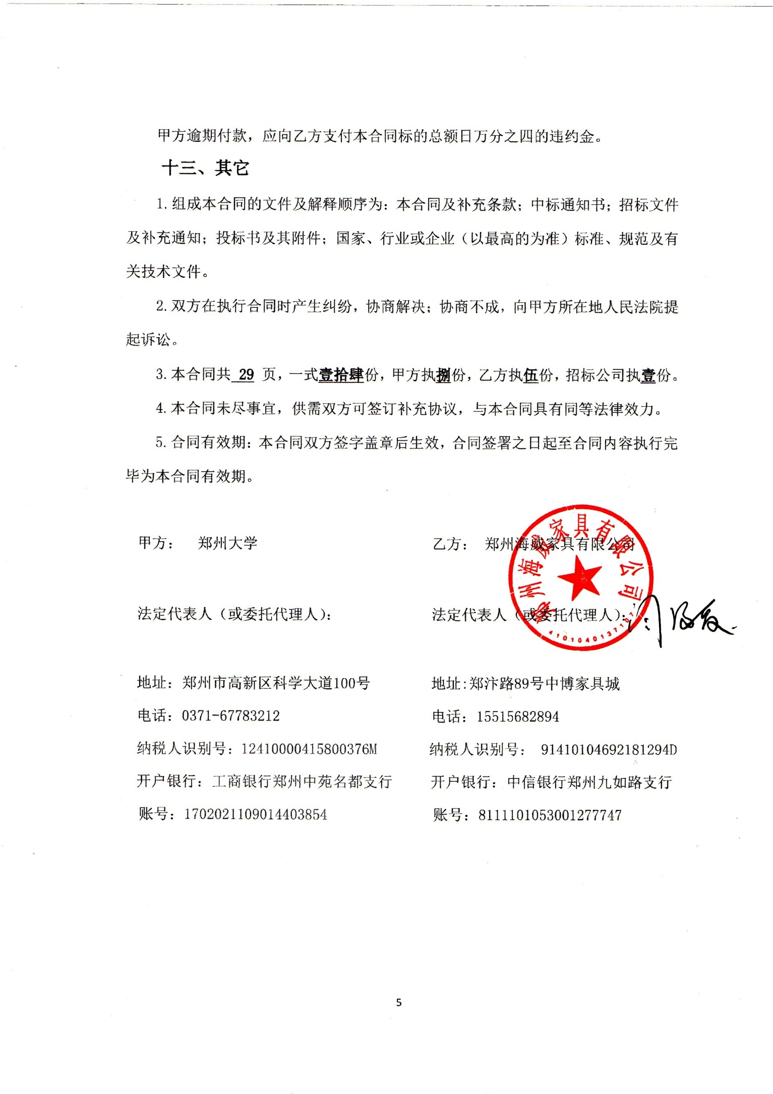

附件1：

**供货范围及分项价格表**

单位：人民币元

|  |  |  |  |  |  |  |
| --- | --- | --- | --- | --- | --- | --- |
| **序号** | **货物名称** | **主要规格** | **数量** | **单价** | **合价** | **备注** |
| 1 | 1.8米低箱床+床头 | 1800*2200 | 91 | 4200 | 382200 |  |
| 2 | 床头柜 | 450*450 | 91 | 720 | 65520 |  |
| 3 | 床垫 | 1800*2000*250 | 91 | 2680 | 243880 |  |
| 4 | 沙发(1+1+3) | 一人位 830*740*770、 一人位 830*740*770、三人位 2040*740*770 | 91 | 4460 | 405860 |  |
| 5 | 茶几 | 1300*600 | 91 | 1320 | 120120 |  |
| 6 | 电视柜 | 2100*600*450 | 91 | 2100 | 191100 |  |
| 7 | 写字桌 | 1400*700*760 | 91 | 1800 | 163800 |  |
| 8 | 写字椅 | 常规 | 91 | 780 | 70980 |  |
| 9 | 书柜 | 1800*2000 | 91 | 4100 | 373100 |  |
| 10 | 电动晾衣架 | 常规 | 91 | 1800 | 163800 |  |
| 11 | 家具搬运及其他要求 | / | / | / | / |  |
| **合计：大写：贰佰壹拾捌万零叁佰陆拾元整 小写：2180360.00元** | | | | | | |

**1.8米低箱床+床头**

|  |  |  |  |  |  |  |  |  |  |
| --- | --- | --- | --- | --- | --- | --- | --- | --- | --- |
| 序号 | 名称 | 品牌 | 型号和规格 | 数量 | 原产地 | 制造商  （服务商）名称 | 单价 | 总价 | 备注 |
| 1 | 货物名称 | 雅宝 | 1800*2200、YB-C018 | 91 | 河南郑州 | 河南省雅宝家俱有限公司 | 4200 | 382200 | 无 |
| 2 | 备品备件 | / | / | / | / | / | 包含在报价中 | 包含在报价中 | 无 |
| 3 | 专用工具 | / | / | / | / | / | 包含在报价中 | 包含在报价中 | 无 |
| 4 | 运输（含保险） | / | / | / | / | / | 包含在报价中 | 包含在报价中 | 无 |
| 5 | 安装、调试、检验 | / | / | / | / | / | 包含在报价中 | 包含在报价中 | 无 |
| 6 | 培训 | / | / | / | / | / | 包含在报价中 | 包含在报价中 | 无 |
| 7 | 技术服务 | / | / | / | / | / | 包含在报价中 | 包含在报价中 | 无 |
| 8 | 其他伴随的服务和工程 | / | / | / | / | / | 包含在报价中 | 包含在报价中 | 无 |
| 总价：382200.00元 | | | | | | | | | |

**床头柜**

|  |  |  |  |  |  |  |  |  |  |
| --- | --- | --- | --- | --- | --- | --- | --- | --- | --- |
| 序号 | 名称 | 品牌 | 型号和规格 | 数量 | 原产地 | 制造商  （服务商）名称 | 单价 | 总价 | 备注 |
| 1 | 货物名称 | 雅宝 | 450*450、YB-CTG045 | 91 | 河南郑州 | 河南省雅宝家俱有限公司 | 720 | 65520 | 无 |
| 2 | 备品备件 | / | / | / | / | / | 包含在报价中 | 包含在报价中 | 无 |
| 3 | 专用工具 | / | / | / | / | / | 包含在报价中 | 包含在报价中 | 无 |
| 4 | 运输（含保险） | / | / | / | / | / | 包含在报价中 | 包含在报价中 | 无 |
| 5 | 安装、调试、检验 | / | / | / | / | / | 包含在报价中 | 包含在报价中 | 无 |
| 6 | 培训 | / | / | / | / | / | 包含在报价中 | 包含在报价中 | 无 |
| 7 | 技术服务 | / | / | / | / | / | 包含在报价中 | 包含在报价中 | 无 |
| 8 | 其他伴随的服务和工程 | / | / | / | / | / | 包含在报价中 | 包含在报价中 | 无 |
| 总价：65520.00元 | | | | | | | | | |

**床垫**

|  |  |  |  |  |  |  |  |  |  |
| --- | --- | --- | --- | --- | --- | --- | --- | --- | --- |
| 序号 | 名称 | 品牌 | 型号和规格 | 数量 | 原产地 | 制造商  （服务商）名称 | 单价 | 总价 | 备注 |
| 1 | 货物名称 | 雅宝 | 1800*2000*250、YB-CD018 | 91 | 河南郑州 | 河南省雅宝家俱有限公司 | 2680 | 243880 | 无 |
| 2 | 备品备件 | / | / | / | / | / | 包含在报价中 | 包含在报价中 | 无 |
| 3 | 专用工具 | / | / | / | / | / | 包含在报价中 | 包含在报价中 | 无 |
| 4 | 运输（含保险） | / | / | / | / | / | 包含在报价中 | 包含在报价中 | 无 |
| 5 | 安装、调试、检验 | / | / | / | / | / | 包含在报价中 | 包含在报价中 | 无 |
| 6 | 培训 | / | / | / | / | / | 包含在报价中 | 包含在报价中 | 无 |
| 7 | 技术服务 | / | / | / | / | / | 包含在报价中 | 包含在报价中 | 无 |
| 8 | 其他伴随的服务和工程 | / | / | / | / | / | 包含在报价中 | 包含在报价中 | 无 |
| 总价：243880.00元 | | | | | | | | | |

**沙发(1+1+3)**

|  |  |  |  |  |  |  |  |  |  |
| --- | --- | --- | --- | --- | --- | --- | --- | --- | --- |
| 序号 | 名称 | 品牌 | 型号和规格 | 数量 | 原产地 | 制造商  （服务商）名称 | 单价 | 总价 | 备注 |
| 1 | 货物名称 | 雅宝 | 一人位 830*740*770、 一人位 830*740*770、三人位 2040*740*770、YB-SF013 | 91 | 河南  郑州 | 河南省雅宝家俱有限公司 | 4460 | 405860 | 无 |
| 2 | 备品备件 | / | / | / | / | / | 包含在报价中 | 包含在报价中 | 无 |
| 3 | 专用工具 | / | / | / | / | / | 包含在报价中 | 包含在报价中 | 无 |
| 4 | 运输（含保险） | / | / | / | / | / | 包含在报价中 | 包含在报价中 | 无 |
| 5 | 安装、调试、检验 | / | / | / | / | / | 包含在报价中 | 包含在报价中 | 无 |
| 6 | 培训 | / | / | / | / | / | 包含在报价中 | 包含在报价中 | 无 |
| 7 | 技术服务 | / | / | / | / | / | 包含在报价中 | 包含在报价中 | 无 |
| 8 | 其他伴随的服务和工程 | / | / | / | / | / | 包含在报价中 | 包含在报价中 | 无 |
| 总价：405860.00元 | | | | | | | | | |

**茶几**

|  |  |  |  |  |  |  |  |  |  |
| --- | --- | --- | --- | --- | --- | --- | --- | --- | --- |
| 序号 | 名称 | 品牌 | 型号和规格 | 数量 | 原产地 | 制造商  （服务商）名称 | 单价 | 总价 | 备注 |
| 1 | 货物名称 | 雅宝 | 1300*600、YB-CJ013 | 91 | 河南郑州 | 河南省雅宝家俱有限公司 | 1320 | 120120 | 无 |
| 2 | 备品备件 | / | / | / | / | / | 包含在报价中 | 包含在报价中 | 无 |
| 3 | 专用工具 | / | / | / | / | / | 包含在报价中 | 包含在报价中 | 无 |
| 4 | 运输（含保险） | / | / | / | / | / | 包含在报价中 | 包含在报价中 | 无 |
| 5 | 安装、调试、检验 | / | / | / | / | / | 包含在报价中 | 包含在报价中 | 无 |
| 6 | 培训 | / | / | / | / | / | 包含在报价中 | 包含在报价中 | 无 |
| 7 | 技术服务 | / | / | / | / | / | 包含在报价中 | 包含在报价中 | 无 |
| 8 | 其他伴随的服务和工程 | / | / | / | / | / | 包含在报价中 | 包含在报价中 | 无 |
| 总价：120120.00元 | | | | | | | | | |

**电视柜**

|  |  |  |  |  |  |  |  |  |  |
| --- | --- | --- | --- | --- | --- | --- | --- | --- | --- |
| 序号 | 名称 | 品牌 | 型号和规格 | 数量 | 原产地 | 制造商  （服务商）名称 | 单价 | 总价 | 备注 |
| 1 | 货物名称 | 雅宝 | 2100*600*450、YB-DSG021 | 91 | 河南郑州 | 河南省雅宝家俱有限公司 | 2100 | 191100 | 无 |
| 2 | 备品备件 | / | / | / | / | / | 包含在报价中 | 包含在报价中 | 无 |
| 3 | 专用工具 | / | / | / | / | / | 包含在报价中 | 包含在报价中 | 无 |
| 4 | 运输（含保险） | / | / | / | / | / | 包含在报价中 | 包含在报价中 | 无 |
| 5 | 安装、调试、检验 | / | / | / | / | / | 包含在报价中 | 包含在报价中 | 无 |
| 6 | 培训 | / | / | / | / | / | 包含在报价中 | 包含在报价中 | 无 |
| 7 | 技术服务 | / | / | / | / | / | 包含在报价中 | 包含在报价中 | 无 |
| 8 | 其他伴随的服务和工程 | / | / | / | / | / | 包含在报价中 | 包含在报价中 | 无 |
| 总价：191100.00元 | | | | | | | | | |

**写字桌**

|  |  |  |  |  |  |  |  |  |  |
| --- | --- | --- | --- | --- | --- | --- | --- | --- | --- |
| 序号 | 名称 | 品牌 | 型号和规格 | 数量 | 原产地 | 制造商  （服务商）名称 | 单价 | 总价 | 备注 |
| 1 | 货物名称 | 雅宝 | 1400*700*760、YB-XZZ014 | 91 | 河南郑州 | 河南省雅宝家俱有限公司 | 1800 | 163800 | 无 |
| 2 | 备品备件 | / | / | / | / | / | 包含在报价中 | 包含在报价中 | 无 |
| 3 | 专用工具 | / | / | / | / | / | 包含在报价中 | 包含在报价中 | 无 |
| 4 | 运输（含保险） | / | / | / | / | / | 包含在报价中 | 包含在报价中 | 无 |
| 5 | 安装、调试、检验 | / | / | / | / | / | 包含在报价中 | 包含在报价中 | 无 |
| 6 | 培训 | / | / | / | / | / | 包含在报价中 | 包含在报价中 | 无 |
| 7 | 技术服务 | / | / | / | / | / | 包含在报价中 | 包含在报价中 | 无 |
| 8 | 其他伴随的服务和工程 | / | / | / | / | / | 包含在报价中 | 包含在报价中 | 无 |
| 总价：163800.00元 | | | | | | | | | |

**写字椅**

|  |  |  |  |  |  |  |  |  |  |
| --- | --- | --- | --- | --- | --- | --- | --- | --- | --- |
| 序号 | 名称 | 品牌 | 型号和规格 | 数量 | 原产地 | 制造商  （服务商）名称 | 单价 | 总价 | 备注 |
| 1 | 货物名称 | 雅宝 | 常规、YB-XZY01 | 91 | 河南郑州 | 河南省雅宝家俱有限公司 | 780 | 70980 | 无 |
| 2 | 备品备件 | / | / | / | / | / | 包含在报价中 | 包含在报价中 | 无 |
| 3 | 专用工具 | / | / | / | / | / | 包含在报价中 | 包含在报价中 | 无 |
| 4 | 运输（含保险） | / | / | / | / | / | 包含在报价中 | 包含在报价中 | 无 |
| 5 | 安装、调试、检验 | / | / | / | / | / | 包含在报价中 | 包含在报价中 | 无 |
| 6 | 培训 | / | / | / | / | / | 包含在报价中 | 包含在报价中 | 无 |
| 7 | 技术服务 | / | / | / | / | / | 包含在报价中 | 包含在报价中 | 无 |
| 8 | 其他伴随的服务和工程 | / | / | / | / | / | 包含在报价中 | 包含在报价中 | 无 |
| 总价：70980.00元 | | | | | | | | | |

**书柜**

|  |  |  |  |  |  |  |  |  |  |
| --- | --- | --- | --- | --- | --- | --- | --- | --- | --- |
| 序号 | 名称 | 品牌 | 型号和规格 | 数量 | 原产地 | 制造商  （服务商）名称 | 单价 | 总价 | 备注 |
| 1 | 货物名称 | 雅宝 | 1800*2000、YB-SG018 | 91 | 河南郑州 | 河南省雅宝家俱有限公司 | 4100 | 373100 | 无 |
| 2 | 备品备件 | / | / | / | / | / | 包含在报价中 | 包含在报价中 | 无 |
| 3 | 专用工具 | / | / | / | / | / | 包含在报价中 | 包含在报价中 | 无 |
| 4 | 运输（含保险） | / | / | / | / | / | 包含在报价中 | 包含在报价中 | 无 |
| 5 | 安装、调试、检验 | / | / | / | / | / | 包含在报价中 | 包含在报价中 | 无 |
| 6 | 培训 | / | / | / | / | / | 包含在报价中 | 包含在报价中 | 无 |
| 7 | 技术服务 | / | / | / | / | / | 包含在报价中 | 包含在报价中 | 无 |
| 8 | 其他伴随的服务和工程 | / | / | / | / | / | 包含在报价中 | 包含在报价中 | 无 |
| 总价：373100.00元 | | | | | | | | | |

**电动晾衣架**

|  |  |  |  |  |  |  |  |  |  |
| --- | --- | --- | --- | --- | --- | --- | --- | --- | --- |
| 序号 | 名称 | 品牌 | 型号和规格 | 数量 | 原产地 | 制造商  （服务商）名称 | 单价 | 总价 | 备注 |
| 1 | 货物名称 | 晒得乐 | 常规、SHA518 | 91 | 河南郑州 | 恋日智能家居有限公司 | 1800 | 163800 | 无 |
| 2 | 备品备件 | / | / | / | / | / | 包含在报价中 | 包含在报价中 | 无 |
| 3 | 专用工具 | / | / | / | / | / | 包含在报价中 | 包含在报价中 | 无 |
| 4 | 运输（含保险） | / | / | / | / | / | 包含在报价中 | 包含在报价中 | 无 |
| 5 | 安装、调试、检验 | / | / | / | / | / | 包含在报价中 | 包含在报价中 | 无 |
| 6 | 培训 | / | / | / | / | / | 包含在报价中 | 包含在报价中 | 无 |
| 7 | 技术服务 | / | / | / | / | / | 包含在报价中 | 包含在报价中 | 无 |
| 8 | 其他伴随的服务和工程 | / | / | / | / | / | 包含在报价中 | 包含在报价中 | 无 |
| 总价：163800.00元 | | | | | | | | | |

附件2：

**设备技术规格参数、功能描述及配置清单表**

|  |  |  |  |  |  |
| --- | --- | --- | --- | --- | --- |
| **序号** | **货物**  **名称** | **技术规格参数、功能描述及配置清单描述** | **单位** | **数量** | **参考图片** |
| 1 | 1.8米低箱床+床头 | 规格尺寸：1800*2200  （1）基材选用优质橡胶木，板材厚度为20mm,床头厚度为60mm主体工艺榫卯结构，边角全部做圆润处理，检验依据GB/T 29894-2013《木材鉴别方法通则》、GB/T 18583-2001《中国主要进口木材名称》、GB/T16734-1997《中国主要木材名称》、无虫蛀、腐朽材、树脂囊等材质，木纹美观。色调丰富，木材的纹理均匀，木质坚硬，抗冲压能力，强密度大，强度好，抗弯曲性好。  （2）水性面漆：挥发性有机化合物含量为135，苯系物含量（苯、甲苯、乙苯和二甲苯总和＜50，游离甲醛含量为＜5，检测依据不低于GB24410-2009（室内装饰装修材料 水性木器涂料中有害物质限量）（涂料）  （3）五金配件：采用优质五金配件；铰链通过4W次耐久性测试，垂直静载荷达到15kg功能正常；三合一连接件偏心体抗压强度为275N；  （4）胶水采用优质环保胶水，游离甲醛释放量为0.27g/kg。 | 个 | 91 | 床61e2da9c23cd3501624b77ff99804a0 |
| 2 | 床头柜 | 规格尺寸：450*450  （1）基材选用优质橡胶木，板材厚度为20mm,主体边框为40mm主体工艺榫卯结构，边角全部做圆润处理，检验依据GB/T 29894-2013《木材鉴别方法通则》、GB/T 18583-2001《中国主要进口木材名称》、GB/T16734-1997《中国主要木材名称》、无贯通裂缝，无虫蛀、腐朽材、树脂囊等材质，木纹美观。色调丰富，木材的纹理均匀，木质坚硬，抗冲压能力，强密度大，强度好，抗弯曲性好。  （2）水性面漆：挥发性有机化合物含量为135，苯系物含量（苯、甲苯、乙苯和二甲苯总和＜50，游离甲醛含量为＜5，检测依据不低于GB24410-2009（室内装饰装修材料 水性木器涂料中有害物质限量）（涂料）  （3）五金配件：采用优质五金配件；铰链通过4W次耐久性测试，垂直静载荷达到15kg功能正常；三合一连接件偏心体抗压强度为275N；  （4）胶水采用优质环保胶水，游离甲醛释放量为0.27g/kg。 | 个 | 91 | 床头柜2bbd6506a2216653a50eea807e44505 |
| 3 | 床垫 | 规格尺寸:1800*2000*250  （1）采用250mm厚半棕半簧（天然椰棕）床垫（针织面料+高弹绵+椰棕）。  （2）椰棕床垫质量应符合国标《软体家具 棕纤维弹性床垫》GB/T26706-2011、《软体家具床垫燃烧性能的评价》GB/T34441-2017和《软体家具 床垫有害物质限量等级细分》T/GIEHA 6-2018的相关要求。一平方米的床垫在一立方米的流动空气内，甲醛释放量应当小于0.1毫克。  （3）床垫芯料不应使用废旧材料，不应夹杂塑料编织材料、秸秆、刨花、纸屑、泥沙或重金属等杂物，床垫也不能检出虫类虫卵，不应有虫蛀现象。采用360度防撞系统圆弧性缓冲围边工艺。  （4）椰棕处理采用先进热压工艺无胶水添加。 | 个 | 91 | https://timgsa.baidu.com/timg?image&quality=80&size=b9999_10000&sec=1559042833577&di=627c33e616f793775ecfe324a2d114e8&imgtype=0&src=http%3A%2F%2Fwww.sduod.com%2FAttachments%2Fbaike%2F201602%2F3635c7ce0f9da46b4a4b94a447b1cb50.jpg |
| 4 | 沙发(1+1+3) | 规格尺寸： 一人位 830*740*770、 一人位 830*740*770、三人位 2040*740*770  （1）材质：整体框架采用优质橡胶木，天然原木经烘干处理，选材考究，无腐朽、变色、虫眼、死节、黑疤、心材等缺陷木材。四腿、四望，榫卯结构，座面扪高密度海绵，厚度不低于200mm；  （2）结构：坐包面下望板不低于60mm*20mm(宽*厚)  （3）工艺：家具整体结构采用中国传统家具榫卯结构，不同部位采用不同的榫卯链接，榫卯大小合适、严密，无歪斜或翘角等情况，无任何金属连接件，框架用料无横拼、竖接；框架及装板外部无修补；框架采用45度攒边暗榫接合。  （4）造型：实木软包座面靠背，带扶手，椅座有符合人体工程学的内凹式设计，椅座下方四周均有加固横档；  （5）软包：采用200mm高弹力高密度海绵，面料采用高档涤纶布，防油防污；  （6）水性面漆：挥发性有机化合物含量为135，苯系物含量（苯、甲苯、乙苯和二甲苯总和＜50，游离甲醛含量为＜5，检测依据不低于GB24410-2009（室内装饰装修材料 水性木器涂料中有害物质限量）（涂料）。 | 个 | 91 | 83ca4d1c1352d08a7a70e06e73caf40沙发、、、 |
| 5 | 茶几 | 规格尺寸：1300*600  （1）基材选用优质橡胶木，板材厚度为20mm,主体边框为60mm主体工艺榫卯结构，边角全部做圆润处理，检验依据GB/T 29894-2013《木材鉴别方法通则》、GB/T 18583-2001《中国主要进口木材名称》、GB/T16734-1997《中国主要木材名称》、无贯通裂缝，无虫蛀、腐朽材、树脂囊、死结等材质，木纹美观。色调丰富，木材的纹理均匀，木质坚硬，抗冲压能力，强密度大，强度好，抗弯曲性好。  （2）水性面漆：挥发性有机化合物含量为135，苯系物含量（苯、甲苯、乙苯和二甲苯总和＜50，游离甲醛含量为＜5，检测依据不低于GB24410-2009（室内装饰装修材料 水性木器涂料中有害物质限量）（涂料）  （3）五金配件：采用优质五金配件；铰链通过4W次耐久性测试，垂直静载荷达到15kg功能正常；三合一连接件偏心体抗压强度为275N；  （4）胶水采用优质环保胶水，游离甲醛释放量为0.27g/kg。 | 个 | 91 | 茶几a1a1dcc40c823962ec2b6d4bd384ca8 |
| 6 | 电视柜 | 规格尺寸: 2100*600*450  （1）基材选用优质橡胶木，板材厚度为20mm,主体边框为60mm主体工艺榫卯结构，边角全部做圆润处理，检验依据GB/T 29894-2013《木材鉴别方法通则》、GB/T 18583-2001《中国主要进口木材名称》、GB/T16734-1997《中国主要木材名称》无贯通裂缝，无虫蛀、腐朽材、树脂囊、死结等材质，木纹美观。色调丰富，木材的纹理均匀，木质坚硬，抗冲压能力，强密度大，强度好，抗弯曲性好。  （2）水性面漆：挥发性有机化合物含量为135，苯系物含量（苯、甲苯、乙苯和二甲苯总和＜50，游离甲醛含量为＜5，检测依据不低于GB24410-2009（室内装饰装修材料 水性木器涂料中有害物质限量）（涂料）  （3）五金配件：采用优质五金配件；铰链通过4W次耐久性测试，垂直静载荷达到15kg功能正常；三合一连接件偏心体抗压强度为275N；  （4）胶水采用优质环保胶水，游离甲醛释放量为0.27g/kg。 | 个 | 91 | 电视柜4bd895963712eaa42284d235227b481 |
| 7 | 写字桌 | 规格尺寸:1400*700*760  （1）基材选用优质橡胶木，板材厚度为20mm,主体边框为60mm主体工艺榫卯结构，边角全部做圆润处理，检验依据GB/T 29894-2013《木材鉴别方法通则》、GB/T 18583-2001《中国主要进口木材名称》、GB/T16734-1997《中国主要木材名称》、无贯通裂缝，无虫蛀、腐朽材、树脂囊等材质，木纹美观。色调丰富，木材的纹理均匀，木质坚硬，抗冲压能力，强密度大，强度好，抗弯曲性好。（2）水性面漆：挥发性有机化合物含量为135，苯系物含量（苯、甲苯、乙苯和二甲苯总和＜50，游离甲醛含量为＜5，检测依据不低于GB24410-2009（室内装饰装修材料 水性木器涂料中有害物质限量）（涂料）  （3）五金配件：采用优质五金配件；铰链通过4W次耐久性测试，垂直静载荷达到15kg功能正常；三合一连接件偏心体抗压强度为275N。  （4）胶水采用优质环保胶水，游离甲醛释放量为0.27g/kg。 | 个 | 91 | 写字桌2a2802493be4d66fec107f9409067be |
| 8 | 写字椅 | 规格尺寸：常规  （1）表面采用优质环保皮面料；撕裂强度20N；皮面光泽度好，透气性强，柔软而富于弹性，阻燃防污抗静电，透气性强。  （2）泡绵：坐垫采用品牌45Kg/m3发泡高密度高回弹优质泡绵，软硬适中，回弹性能好，不变形；根据人体工程学原理设计，坐感舒适。  （3）油漆：品牌高级哑光聚酯面漆，采用五底三面的八道油漆涂装工艺，保证产品光泽、平整、纹理清晰、环保、颜色要求内外一致，表面硬度大于2H，耐磨度高于3级。  （4） 实木框架  （5）五金配件：采用知名品牌五金配件。  （6）胶水采用知名品牌环保胶水，甲醛释放量低于1.5mg/L(24H干燥法)。 | 个 |  | 椅子1604117921(1) |
| 9 | 书柜 | 规格尺寸：1800*2000  （1）整体基材选用优质橡胶木，板材厚度为20mm,主体边框为60mm主体工艺榫卯结构，边角全部做圆润处理，检验依据GB/T 29894-2013《木材鉴别方法通则》、GB/T 18583-2001《中国主要进口木材名称》、GB/T16734-1997《中国主要木材名称》、无贯通裂缝，无虫蛀、腐朽材、树脂囊等材质，木纹美观。色调丰富，木材的纹理均匀，木质坚硬，抗冲压能力，强密度大，强度好，抗弯曲性好。  （2）水性面漆：挥发性有机化合物含量为135，苯系物含量（苯、甲苯、乙苯和二甲苯总和＜50，游离甲醛含量为＜5，检测依据不低于GB24410-2009（室内装饰装修材料 水性木器涂料中有害物质限量）（涂料）  （3）五金配件：采用优质五金配件；铰链通过4W次耐久性测试，垂直静载荷达到15kg功能正常；三合一连接件偏心体抗压强度为275N；锁具使用寿命＞1W次。  （4）胶水采用优质环保胶水，游离甲醛释放量为0.27g/kg。 | 个 | 91 | 书柜ffef3313eb2578e852f62d082c5e2fb |
| 10 | 电动晾衣架 | 规格尺寸：常规  外部材质；优质铝镁合金、产品颜色:玫瑰金、照明功率:15W，均匀承重:30kg、升降高度:卡腿25cm0~125cm 双杆孔数:20孔，产品配件:主机×1台、被杆x2根、晾杆x2根、遥控器x1个、螺丝钉x1套，无锈蚀，具有足够的承载能力、耐腐蚀能力。 | 个 | 91 | 4c72943f11093462b68b2107d1d51bd |
| 11 | 家具搬运及其他要求 | 本次采购家具91套房，其中5、7号楼为118平方米60套，每套内现有1.1米单人床5张，衣柜5组，书架学习桌和写字椅5套，餐桌一个，餐椅5把。6号楼91平方米31套，每套内现有 1.1米单人床4张，衣柜4组，书架学习桌和写字椅4套，餐桌一个，餐椅4把 。  保留部分现有设施，按照居家使用标准重新配备部分设施，更换的原有家具在住宅公寓和北侧的办公公寓内相互调换，包括拆卸运输安装等费用，确保调换家具完好无损，具体如下：  （1）主卧配置1.8米床及床垫1套，保留衣柜2组；  （2）次卧调换1.5米床及床垫1套，保留衣柜2组、书架学习桌1个,椅子1把。  （3）书房更换高品质书桌椅1套，配置书柜；  （4）餐厅保留餐桌、餐椅1套；  （5）客厅新增沙发1组、茶几1个、电视柜1个  （6）卫生间新增毛巾架2组 | 个 | 91 | / |

**备件和专用工具清单**

|  |  |  |  |  |  |  |  |
| --- | --- | --- | --- | --- | --- | --- | --- |
| **序号** | **名称** | **规格型号** | **制造商** | **单位** | **数量** | **单价** | **备注** |
| 备品备件、易损件 | |  |  |  |  |  |  |
| 1 | 导 轨 | 常规 | 广东东泰 | 副 | 10 | 40 | 质保期内免费提供 |
| 2 | 铰链 | 常规 | 广东东泰 | 副 | 10 | 25 | 质保期内免费提供 |
| 3 | 锁具 | 常规 | 广东东泰 | 副 | 10 | 20 | 质保期内免费提供 |
| 4 | 抽屉锁 | 常规 | 广东东泰 | 副 | 10 | 20 | 质保期内免费提供 |
| 5 | 三合一连接件 | 常规 | 广东东泰 | 副 | 10 | 5 | 质保期内免费提供 |
| 6 | 弹簧 | 常规 | 广东东泰 | 副 | 10 | 5 | 质保期内免费提供 |
| 7 | 拉手 | 常规 | 广东东泰 | 副 | 10 | 6 | 质保期内免费提供 |
| 专用工具 | |  |  |  |  |  |  |
| 1 | 电钻 | 常规 | 深圳 SZCF | 个 | 1 | 300 | 质保期内免费提供 |
| 2 | 扳手 | 常规 | 广东永就 | 个 | 1 | 15 | 质保期内免费提供 |
| 3 | 螺丝刀 | 常规 | 深圳 SZCF | 个 | 1 | 7 | 质保期内免费提供 |
| 4 | 铁锤 | 常规 | 深圳 SZCF | 个 | 1 | 20 | 质保期内免费提供 |
| 5 | 刀片 | 常规 | 深圳 SZCF | 盒 | 1 | 7 | 质保期内免费提供 |

### 

### 组成货物的主要件和关键件清单

|  |  |  |  |  |  |  |  |
| --- | --- | --- | --- | --- | --- | --- | --- |
| **序号** | **材料名称** | **规格型号、材质** | **品牌** | **厂家** | **产地** | **数量** | **单价** |
| 1 | 橡胶木 | 无贯通裂缝，无虫蛀、腐朽材、树脂囊、死结等材质，木纹美观。色调丰富，木材的纹理均匀，木质坚硬，抗冲压能力，强密度大，强度好，抗弯曲性好 | 兴象 | 佛山市南海兴象木业有限公司 | 泰国 | 30张 | 300 |
| 2 | 胶水 | 耐高温、耐水煮、环保性能达到E0等级 | 顶立 | 顶立新材料科技有限公司 | 浙江 | 100升 | 150 |
| 3 | 三合一连接件 | 偏心轮、杆、预埋螺母 | 联通 | 浙江联通家具配件有限公司 | 广东 | 600个 | 8 |
| 4 | 拉手 | 长度25mm，厚度18-22mm | 冠辉 | 广东冠辉科技有限公司 | 广东 | 300个 | 5 |
| 5 | 铰链 | 50-65mm | DTC | 广东东泰五金精密制造有限公司 | 广东 | 300副 | 25 |
| 6 | 高弹绵 | 15mm | 鑫港 | 河南省鑫港海棉包装材料有限公司 | 河南 | 20立方 | 60 |
| 7 | 椰棕 | 80mm | 圣康 | 曲阜市圣康新型材料有限公司 | 曲阜 | 140张 | 450 |
| 8 | 导轨 | 钢制镀蓝锌，高度调节±1.5mm | DTC | 广东东泰五金精密制造有限公司 | 广东 | 300副 | 20 |
| 9 | 锁具 | 基材为SUS、Al、Zn、Mg等 | DTC | 广东东泰五金精密制造有限公司 | 广东 | 300副 | 10 |
| 10 | 弹簧 | 常规 | 盛恒 | 河北盛恒弹簧制造有限公司 | 河北 | 200 | 20 |
| 11 | 热熔胶 | A级胶 | 立盛 | 佛山市南海区里水立盛热熔胶厂 | 佛山 | 5桶 | 240 |
| 12 | 水性漆 | HX260/HE667-3/HDM667 | 易涂宝 | 肇庆易涂宝涂料有限公司 | 广东 | 100升 | 150 |
| 13 | 封边条 | 1-2mm | 华立 | 东莞市华立实业股份有限公司 | 广东 | 50米 | 30 |
| 14 | 针**织面料** | 280-350g | 颐达 | 广州市颐达纺织有限公司 | 广东 | 60米 | 1000 |

附件3：

**售后服务计划及保障措施**

详见乙方投标文件第七章第6.1条售后服务第359-380页内容，以下为其内容。

**6.1、售后服务**

**（一）质保期承诺书**

本公司郑重承诺：

自验收合格之日起，提供**五年**免费保用服务，在保用期内，我公司对家具配件及制造方面的问题提供保用及免费维修服务。购置我公司货品之**五年**保用期内，发现任何故障，以致在实质上影响了货品的正常使用，并于保用期**五年**内可获我公司免费上门维修服务。对客户因使用不当而造成的家具或零配件损坏免费维修，损坏严重的、需更换的材料按其成本收取费用。

**（二）日常服务和家具维护的服务承诺方案**

**售后服务执行方案（质保期内的服务承诺）**

1. 公司承诺所有产品均达到国家合格产品标准，保证所有原材料均达到国家标准。确保产品符合设计图纸及国家有关规范要求。严格控制生产过程防止不合格工序产生，杜绝不合格再产品流入下一加工过程。做好自检、互检、交接检的三检制度。

2、在**五年**内因自然产生的各项质量问题，**全部免费维修，终身免费拆装搬迁安装不限次数。**

3、对自然产生或因我方原因出现质量问题的产品，可直接向厂方或当地的销售商投诉，公司承诺在接到投诉后，**5分钟**内作出响应并**3小时**内赶到现场，若属我方原因出现的问题，公司将对该产品进行免费维修或更换，属于人为损坏的，我方酌情收取材料费。

4、因特殊原因或维修产品的配件需要重新生产的，我公司将保证于6个工作日内完成产品的维护工作。

5、对已超出本公司保修期限的产品，我公司将按有偿服务的原则，包质包量的为客户提供维修服务。对于任何产品的配件提供，都只收取配件的成本价，实行免费安装。

6、专门针对政府采购的组织体系和管理制度：

7、本公司有完整的销售、安装、维修、保养部门，及自用大型成品仓库和零配件仓库，能独立承担终端客户地区的一切送货、安装、维修保养服务。本公司技术安装部人员共30人，其中专职维修保养人员10人，均经过严格的职业道德教育和专业技能培训。并拥有专用维修保养车辆，能对客户的维修保养要求作出最及时的反应。

8、服务措施、配送及售后服务响应时间：出现故障，影响正常办公的，除人力不可抗拒原因，供方在接到通知后迅速赶到现场并于4小时内完成一般故障的维修。

9、我公司常年有3名售后人员专门负责此项目售后服务，并配备足够的维修零部件。

10、半年以内配备一辆售后服务车针对此项目进行售后服务工作。

11、负责维修服务，并提供定期15天维护一次，一个月保养一次；

12、为客户提供定期电话回访或上门回访；

13、对产品实行“三包”，即包修、包换、包退；

14、处理客户来信来访以及电话投诉意见，解答客户的咨询。同时用各种方式征集客户对产品质量的意见，并根据情况及时改进。

15、专线电话接受客户全面咨询服务，根据客户对产品的质量及在使用过程中所发生的问题，在接到通知后5分钟内作出响应并立马赶到现场，并派专员跟踪服务。

16、超过产品保用期，凡属产品质量问题，除人工及材料外，均享有免费终身维护。

17、尽可能考虑足够的预备功能配置和易补功能及易改良功能的结构。

18、公司承诺：两小时之内维修不到场一次罚款300元。

19、家具验收合格之后向甲方出具质量保修书，在保修范围和保修期限内发生的质量问题，我单位将积极履行保修义务。

20、售后服务单位和地址

维修单位：河南省雅宝家俱有限公司

服务机构地址：郑州市管城区金岱工业园区文治路028号

售后服务热线：0371-63157019

24小时售后服务热线：4007009798

售后服务机构：郑州海威家具有限公司

地址：郑州市管城区郑汴路89号中博家具城1号楼三层一区

电话：18703839997 联系人：闫娜

**售后服务响应时间、解决问题时间**

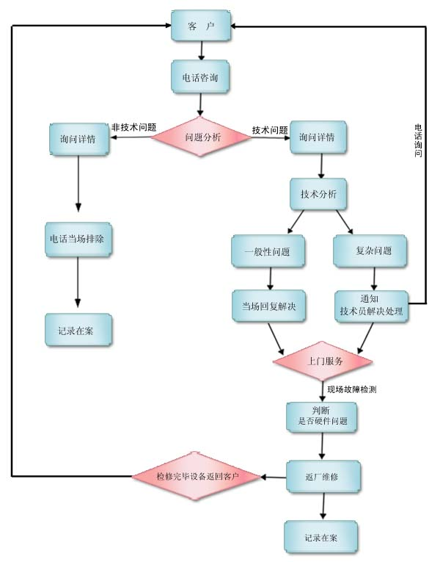

售后服务响应时间：

1）本公司售出产品均享有**五年免费保修，终身定期上门维护**；

2）产品交付使用一周内，进行电话拜访或上门观察检测使用情况；

3）在安装验收后，免费提供专业的产品养护及使用技巧培训；

4）产品使用期间，定期派员回访，核查产品的质量状况，发现问题及时处理；

5）投诉处理：出现故障，影响正常办公的，除人力不可抗拒原因，供方在接到通知后**5分钟**内作出响应并立马赶到现场并于**3小时**内完成一般故障的维修。

6）本次招标所有产品在质保期内自带配件上门服务，终身免费维护。

7）在为客户安装、调试产品的同时，对相关操作人员免费进行技术培训，使其按提供的操作规程使用产品，并熟悉例行维护的程序。、

**质保期内产品维护措施**

我公司郑重承诺，如果我公司的投标被评定为中标，我公司对于中标货物，除完全响应招标文件对伴随服务和售后服务的所有要求外，还将按照以下条款提供优质和完善的售后服务。

我公司中标后将为采购人提供下列售后服务项目：

1、分布地点、技术力量：公司在各地市内有办事处，并配有中高级维修工；

2、联系方式、响应时间：如用户在使用中出现故障，可拨通公司售后服务部电话，公司售后服务部在接到用户故障信息后**5分钟**内响应，拿出解决方案，**3小时**内到达现场解决故障。对所提供的设备定期进行用户回访，及时处理用户意见。

质量保证期：**按照国家标准规定，所有产品免费提供五年质保期**，质保期内无条件免费保修（人为因素除外）；质保期过后，提供终身服务。产品保修期内无法正常使用的，免费予以提供同等质量备品。保修期外，产品需要维修，只收取零配件的成本费用，人工费全免。

3、免费维修保证期限：**免费保修五年**，终身维修。

4、免费维修期限之后的修理价格：如用户在免费维修期期限之后出现产品故障，公司只收取零配件的成本费，人工费全免。各售后服务部仅负责修理，无权收费。

6、免费质保期满后的承诺及优惠条件：

免费质保期届满之后, 保修只收取备品备件、易损件成本费不收取人工费。

7、技术支持：

免费安装调试；免费提供现场用户培训服务，培训时间及形式灵活，达到用户完全掌握设备和配套软件使用方法为标准（本公司提供3名技术人员对用户指定人员给予7天的技术培训）。我公司内有固定的维修部及零配件保存仓库，服务应及时有效。

8、及时到位的售中服务

(1)公司以最佳的纸箱包装及运输方式送货上门，安放到位。

(2)公司设有专业人员到客户现场安装，调整产品。

9、 终身售后的保修服务

(1)因产品本身缺陷，公司随时调换新品或修理。

(2)凡使用公司产品的客户，不论您使用了多久，公司负责翻新，酌情收取翻修费及运费。

(3)所有客户在选购产品时，都将得到一份服务保证卡。

10、定期认真的回访制度

(1)客户永远是上帝，永远是公司的朋友。

(2)公司通过邀请与回访，更加了解客户的心情和需求。

(3)客户的满意就是公司的利益

**售后服务范围**

**1、售前服务**

1）专业咨询、现场测绘、丈量、定做服务。

2）办公空间平面规划、配置咨询及建议。

3）免费电脑辅助绘图设计。

4）安排顾客参观生产车间和展厅陈列，条件许可的情况可以安排参观客户的现场。

5）提供产品资料、图片、色板，并可向工程配套客户提供所需特殊产品资料。

**2、售中服务**

1）严格按客户订货要求进料、生产，并准时交货。

2）专业配置售后车辆2台，安装人员10-20人，依照标准作业手册和图纸进行全天候组装，确保按时、按质完成，在特殊情况下，可免费用其它产品临时替代使用。

3）组装后进行现场清洁处理及产品使用、养护说明指导。

4）运输和安装过程中，不损害采购人现场环境和现有设备。对地砖开孔，使用专用工具，不破坏原有地砖。

**3、售后服务**

1）代为客户安装、调试产品；

2）根据客户要求，进行有关使用等方面的技术指导；

3）保证维修零配件的供应；

4）负责维修服务，并提供定期维护、定期保养；

5）为客户提供定期电话回访或上门回访；

6）对产品实行“三包”，即包修、包换、包退；

7）处理客户来信来访以及电话投诉意见，解答客户的咨询。同时用各种方式征集客户对产品质量的意见，并根据情况及时改进。

**4、其他增值服务**

1）全面提供专业技术咨询服务。

2）细致、专业的工程安装服务。

3）专线电话接受客户全面咨询服务，根据客户对产品的质量及在使用过程中所发生的问题，在接到通知后**3小时**内上门服务，并派专员跟踪服务。

4）专职客户服务部门定期电话跟踪质量及派专职人员对产品进行检查和保养，提供完善的售后服务。

5）在产品保用期内，凡属本公司产品质量问题，均提供免费维修服务。

6）工程安装后提供全面的家具清洁服务。

7）根据客户要求，提供家具清洁、翻新及搬迁拆装服务。

8）超过产品保用期，凡属产品质量问题，除人工及材料外，均享有免费终身维护。

9）尽可能考虑足够的预备功能配置和易补功能及易改良功能的结构。

**技术培训服务**

产品安装验收完，我公司立即派专人组织对客户进行产品使用、保养及简易故障排除方法等相关知识的培训，采用演示和讲解相结合的方法使客户轻松学会使用产品相关的知识。

1、培训地点：入户培训。

2、培训人员：我方派由工程负责人组织专门培训小组，结合甲方的需要采取一对一培训服务。

3、培训内容：

（1）产品品质特征 （2）产品使用指导 （3）产品日常保养

（4）家具使用方法 （5）家具的日常清洁方法 （6）家具的保养方法

培训资料：《家具安装图》、《家具使用及保养方法》、等相关资料。

**售后服务人员情况**

|  |  |  |  |  |
| --- | --- | --- | --- | --- |
| 序号 | 姓名 | 职务 | 工作职责 | 工作经验 |
| 1 | 腾清兵 | 售后服务经理 | 对当地售后服务总负责 | 6年工作经验 |
| 2 | 杨亚垒 | 售后服务主管 | 对当地售后服务负领导责任 | 5年工作经验 |
| 3 | 田自良 | 项目工程主管 | 对当地售后服务负领导责任 | 5年工作经验 |
| 4 | 牛林杰 | 安装工队长 | 对当地家具安装负总责 | 6年工作经验 |
| 5 | 周春武 | 安装技工 | 对搬运.工程安装服务负责 | 5年工作经验 |
| 6 | 赵文 | 售后服务人员 | 对搬运.工程安装服务负责 | 4年工作经验 |
| 7 | 王巨发 | 售后服务人员 | 对搬运.工程安装服务负责 | 3年工作经验 |
| 8 | 李巧丽 | 售后服务文员 | 接听客户来电，制作客户档案，反馈客户信息 | 3年工作经验 |
| 9 | 侯东坡 | 售后服务人员 | 对搬运.工程安装服务负责 | 3年工作经验 |
| 10 | 高卫娟 | 售后服务文员 | 接听客户来电，制作客户档案，反馈客户信息 | 3年工作经验 |
| 11 | 徐伟 | 售后服务人员 | 对搬运.工程安装服务负责 | 4年工作经验 |

**售后服务认证证书**

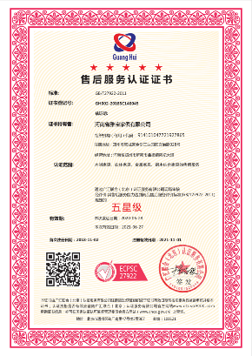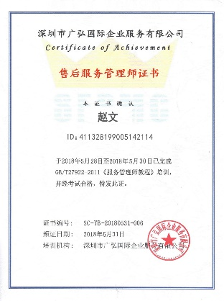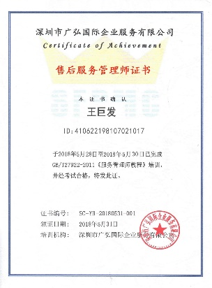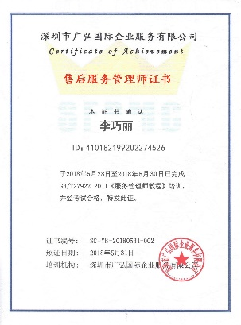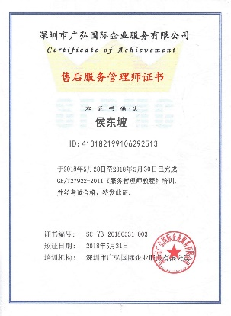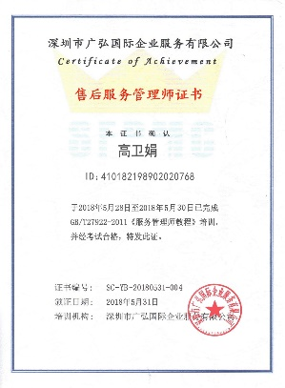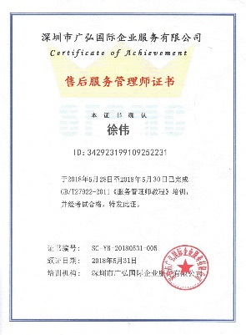

**良好的售后服务体系**

1.公司的经营理念

河南省雅宝家俱有限公司坚持“尊重个人、诚实守信、团结协作、客户满意、追求卓越业”的经营理念，不断创新、追求卓越，努力成为中国家具业一线品牌、家具行业领航者。

2.服务文化

河南省雅宝家俱有限公司践行“尊重个人、诚实守信、团结协作、客户满意、追求卓越业”的经营理念，以“成就美好居家梦想”为使命，以“创新力强、凝聚力强、竞争力强、事业心强、执行力强”的企业精神，致力于为顾客提供一流的产品和服务，打造家具行业的民族品牌。

3.售后服务理念

以客户为中心，服务与营销并重，服务客户身边，全员参与服务，高效快速服务。

4.服务承诺

1）服务理念及宗旨

语言到位，微笑到位，卫生到位，设备到位；

热情、真诚、专业、快速、周到、满意。

2）包装保证

雅宝产品采用内附外包，多层保护，确保每件产品完好无损。

3）安装保证

服务前全面检查到位，服务后清理现场、讲解使用知识到位。服务完毕后请客户填写售后保证卡，点评满意程度。

4）服务支持

所售产品五年质保，两年内免费拆装，定期免费保养清洁，终身维修。不定期电话访问客户，了解、检查雅宝家具在使用过程中的性能、质量状况，提供售后服务跟踪。

5）服务流程

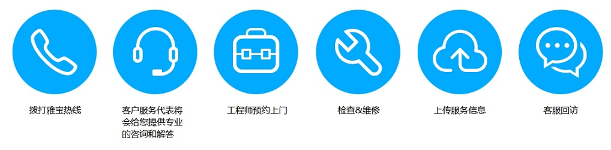

有关产品的使用、维护、保养等需求，请拨打雅宝家具全国统一服务热线400-700-9798。

5.管理承诺

河南省雅宝家俱有限公司以绩效为导向，以价值论人才。公司经营团队始终关注让全体员工分享共同的劳动成果，致力于营造快乐和谐的工作氛围，发挥员工潜能，让员工与公司共同成长。让员工将自身的发展和企业的发展紧密联系在一起，为此公司建立了完善的保障体系和人才培训制度，实现员工发展、创造社会价值。

6.服务策略

根据公司自身产品的特点，客户的市场需求确定服务的种类、范围，确认如下的售后服务策略：

1）建立服务绩效考核，提高售后服务质量。

2）全面落实售后服务政策和相关责任制。

3）制定并落实完善的售后服务管理制度。

7.服务目标

公司视对所售产品的使用安装、维修跟踪等售后服务工作是应尽的责任和义务，对用户全力以赴做好技术保障、质量跟踪等售后服务工作，为用户提供安全可靠的产品，快速、准确、优质的服务于客户。

8.公司目标

通过售前、售中、售后的全方位服务，满足顾客要求以增强顾客满意，实现公司和顾客利益最大化的双赢效果。

客户满意度≥90分 ，产品和服务质量客户零投诉。

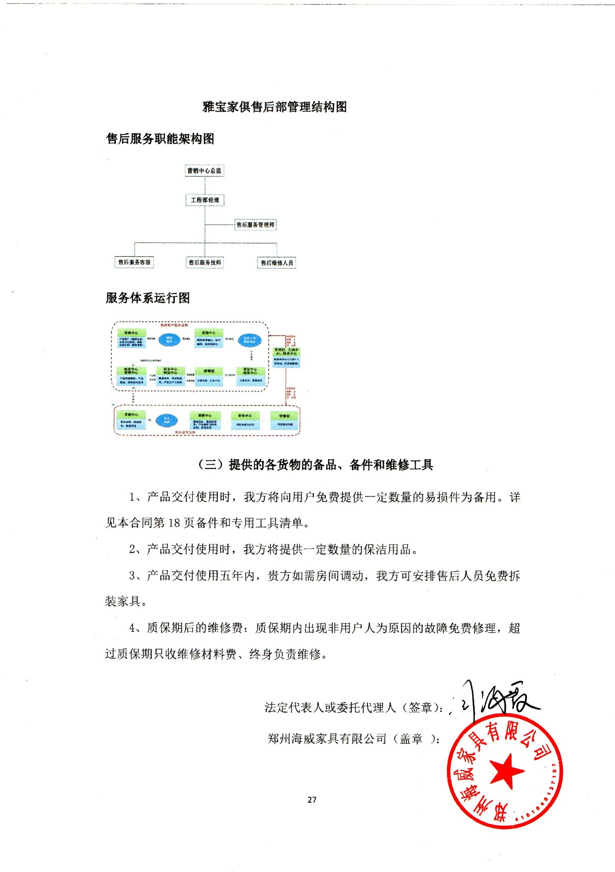

附件4：

**郑州大学仪器设备初步验收单**

**No. 年 月 日**

|  |  |  |  |  |  |  |  |  |  |  |  |  |  |  |
| --- | --- | --- | --- | --- | --- | --- | --- | --- | --- | --- | --- | --- | --- | --- |
| 使用单位 | |  | | | 使用人 |  | | 合同编号 | | | | |  | |
| 供货商 | |  | | | | | | | 合同总金额 | | | |  | |
| 设备明细（品名、型号、规格、生产厂家、数量、金额等，不够可另附表） | | | | | | | | | | | | | | |
| **序号** | **品名** | | | **技术参数**  **（规格型号）** | | | **生产厂家（产地）** | | | **数量** | | **单位** | | **金额** |
|  |  | | |  | | |  | | |  | |  | |  |
|  |  | | |  | | |  | | |  | |  | |  |
|  |  | | |  | | |  | | |  | |  | |  |
| 实 物 验 收 情 况 | 外观质量（有无残损，程度如何）。 | | | | | | | | | | | | | |
| 清点数量（主机、配件、型号、规格、产地是否与招投标文件、合同、发票、装箱单的数量相同，若有出入，说明缺件名称、规格、数量、金额）。 | | | | | | | | | | | | | |
| 仪器设备安装调试及使用人员培训情况（是否完成整套设备安装、有无安装缺陷，使用人员是否经过培训）。 | | | | | | | | | | | | | |
| 技术验收情况 | 依据合同约定技术条款逐一测定设备的性能和各项技术指标，所测结果是否与合同约定技术条款规定的一样，性能是否稳定，配件是否齐全，是否有安全隐患，具体说明。 | | | | | | | | | | | | | |
| 初步验收情况 | □通过验收 □整改后再组织验收  □不通过验收 索赔要求 □其他结论 | | | | | | | | | | | | | |
| 验收小组  成员签字 | | |  | | | | 供货商  授权代表签字 | | | |  | | | |

附件5：

**中标通知书**

